Một số lỗi chính của phần mềm báo cáo nhanh kiểm lâm đến Tháng 8/2016

1. **Ứng dụng desktop**
2. Chưa có mã cho các chỉ số theo dõi. Các chỉ số theo dõi (ví dụ: rừng tự nhiên, rừng trồng vv… cần thêm mã).
3. Tên các xã của huyện Lộc Hà chưa có trong ứng dụng desktop, chỉ có trong ứng dụng web. (đã có và sửa lại phiên bản web)
4. Dữ liệu bị mất khi lưu hoặc khi nhập từ file excel, ví dụ:

* Sau khi điền thông tin vào báo cáo nhanh, tên loài cây, năm trồng, diện tích cháy, diện tích thiệt hại chưa lưu lại được trong ứng dụng

**2016/09/23 – BacDV:**

* + Trước đó đang sử dụng dvs_group_cd cho “Nguồn gốc rừng” = 009.

Check DB thì đang sử dụng dvs_group_cd = 014

* + Đã sửa code thành sử dụng 014
  + Lỗi không fill dữ liệu loại cây và năm trồng: đang không cho hiển thị 2 nội dung này.
  + Đã sửa code để cho hiển thị
    - Dữ liệu excel

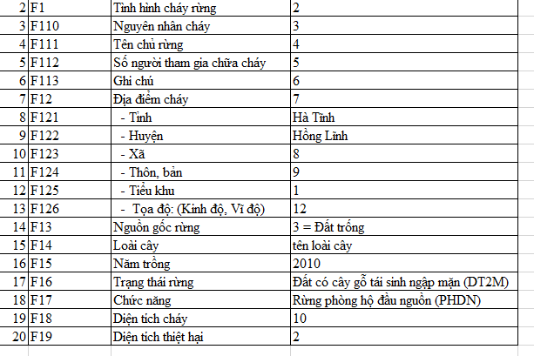

* + - Dữ liệu khi import từ excel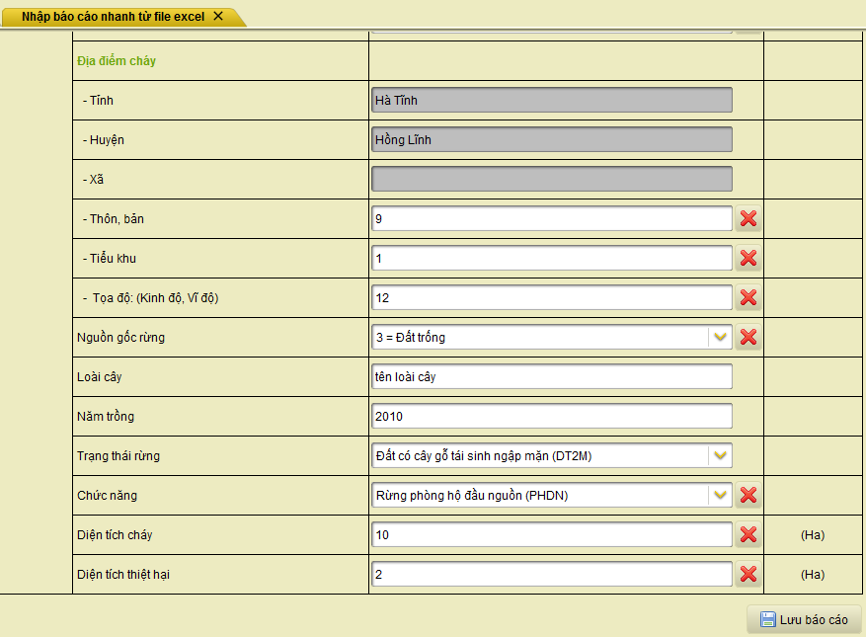
* Khi nhập dữ liệu từ file excel, các chỉ số nguồn gốc rừng, loại đất loại rừng, chức năng rừng chưa lưu được trong ứng dụng (trong excel thì có, nhưng đưa vào ứng dụng và xem trên desktop thì không có các chỉ số này)

**2016/09/23 – BacDV:**

Lỗi này phát sinh từ lỗi trên, sau khi sửa lỗi trên thì lỗi này sẽ không còn nữa.

* Kết xuất báo cáo tổng hợp, cột diện tích rừng tự nhiên và rừng trồng không có giá trị.

**2016/09/23 – BacDV:**

Nguyên nhân: Tên nguồn gốc rừng là 1 = Rừng tự nhiên, 2 = Rừng trồng, khác với điều kiện so sánh Constant đang dùng để làm điều kiện là “Rừng tự nhiên” và “Rừng trồng”

* + Đã sửa
    - Data export

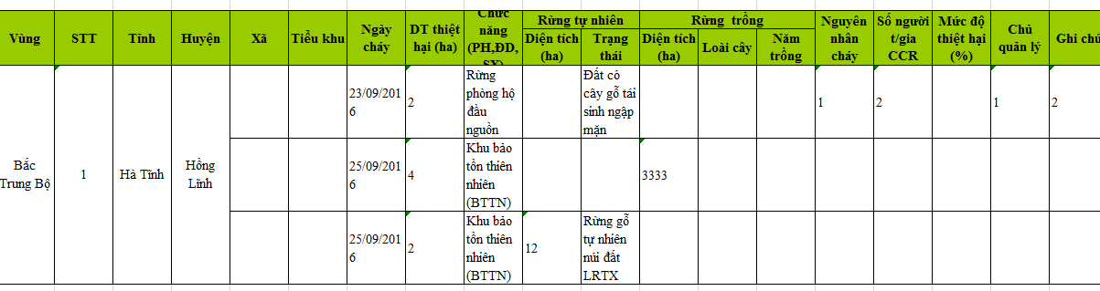

* + - Data nhập cho Rừng tự nhiên

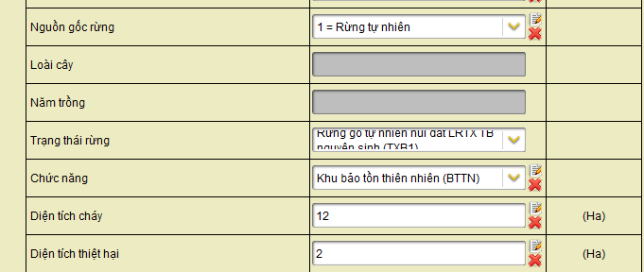

* + - Data nhập cho Rừng trồng

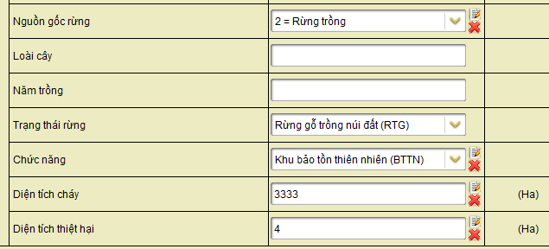

1. Một số chỉ tiêu trong báo cáo còn thiếu : Ví dụ: A22 (Lao động hợp đồng trong báo cáo Tổ chức lực lượng kiểm lâm); C17a (máy móc thiết bị); nhầm C18  thành C19 và sai vị trí (Tập huấn phòng cháy chữa cháy)  trong báo cáo Ban chỉ huy phòng cháy chữ cháy); D11 (Phá rừng trái phép (Báo cáo Hành vi phạm pháp luật). Báo cáo Chống người thi hành công vụ thừa các chỉ số từ D51 đến D515.

**2016/09/20 - TuanLQ:** nhờ Introford cập nhật giúp

1. Khi in báo cáo, phần mềm tự động đến máy in được định sẵn, không cho lựa chọn máy in khác.

**2016/09/23 – BacDV:** hạn chế của công nghệ

1. Phần mềm cho phép nhập cả chữ và số, đáng ra chỉ cho nhật chữ hoặc số cho một số chỉ số bắt buộc (ví dụ:  chỉ cho nhâp số cho các chỉ số “vốn được cấp; số lượng du khách vv..).

**2016/09/23 – BacDV:** Đang làm theo yêu cầu:

* Những chỉ số có đơn vị thì chỉ được nhập số
* Những chỉ số không có đơn vị thì được phép nhập chữ

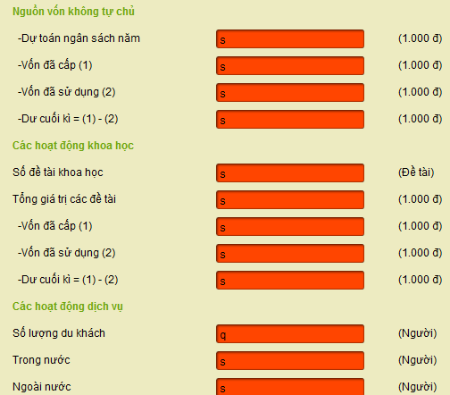

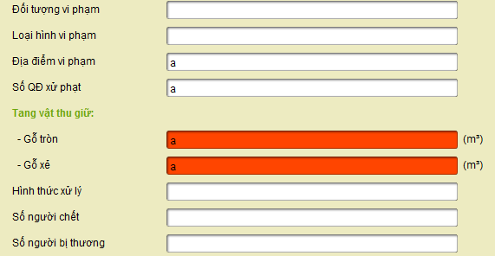

**II Ứng dụng Web**

1. Ứng dụng cần phải hoạt động được trên một số duyệt thông dụng Chrom, Firefox vv, hiện tại ứng dụng không chạy được trên Mozilla và Chrome.

**2016/09/20 - TuanLQ:** giải thích lại: đây là lỗi cảnh báo bảo mật của ứng dụng đăng nhập xác thực tập trung FCAS của dự án Formis chứ không phải của ứng dụng báo cáo nhanh Kiểm lâm (do triển khai https nhưng chưa đăng ký sử dụng dịch vụ SSL)

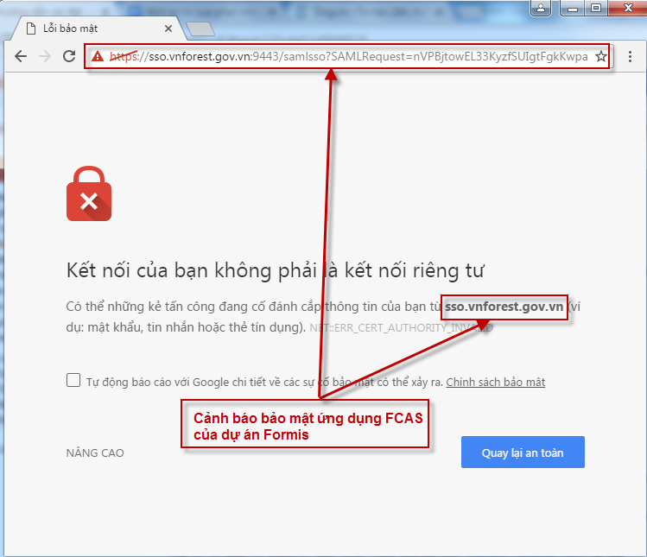

1. Thiếu chỉ số A2: Tổng số lao động; A231 (Trên đại học); Sai chỉ số (hạt bảo vệ rừng là A22222).

**2016/09/20 - TuanLQ:** nhờ Introford cập nhật giúp

1. **Kết luận**

Các chức năng của phần mềm (nhập dữ liệu và tạo báo cáo) đã hoàn thiện, phần mềm có thể dùng để triển khai thí điểm. Các lỗi trên cần khắc phục trước khi đưa vào triển khai rộng rãi.